屠光绍谈中国股市30年：若开始按完全成熟市场来建立反而不会成功
stock.hexun.com
2020三亚·财经国际论坛于2020年12月11-12日在三亚举行，上海交大上海高级金融学院执行理事、中国投资有限责任公司原副董事长兼总经理屠光绍现场连线并演讲。
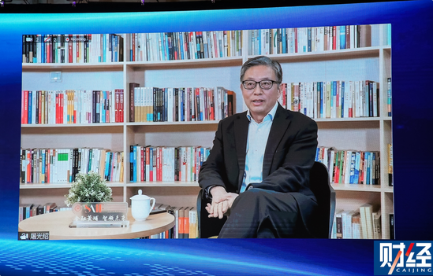屠光绍表示，回顾30年，他经历了资本市场重要的改革阶段，就是股权分置的改革，“中国股票市场发展不容易的，因为过去的计划经济土壤之下逐步的推动市场经济的发展建立完善的资本市场，所以我们资本市场刚开始发展的时候就有了显著的特征。”
谈到股份制改革，屠光绍称，历史角度来看因为有了股权分置我们的资本市场股票市场才能建立，如果一开始没有股权分置，一开始按照完全的成熟资本市场方式来建立资本市场，我们的资本市场反而不能建立起来。“恰恰股权分置有了这样的一个制度设计，我们一般计划经济土壤随着改革开放，市场经济体制的推进，才有了资本市场的发展。”
任何事故的发展是有一个转化的过程，所以先有了股份制才有了资本市场，但是资本市场发展一定程度是不是转化，后期股权分置变成了一个妨碍或者制约资本市场发展的一个重要的系统因素。
经过了资本市场的发展十几年之后，反过来也要解决股权分置的问题，所以才有了股权分置改革，“我本人参与了股权分置的改革，我觉得股权分置改革是资本市场发展的重要环节，同时也是处理好政府跟市场的关系，通过比较完善的制度安排，通过解决好政府跟市场的关系提出了股权分置改革的方案，这个本身也是资本市场发展重要贡献，解决了我们制约资本市场的一个基础的问题，所以股权分置的改革跟参与的过程，我想我至今也有很多的体会，同时也有很多的需要可以总结的。”他说道。
新浪声明：所有会议实录均为现场速记整理，未经演讲者审阅，新浪网登载此文出于传递更多信息之目的，并不意味着赞同其观点或证实其描述。

